Załącznik 61 (kl. V – VII) LOGOPEDIA cygan.i@jedrus.net
Ćwiczenia wyrazistości mowy.

Polecenie 1. Przeczytaj głośno wiersz kilka razy. Zapisz ostatnią zwrotkę w zeszycie.

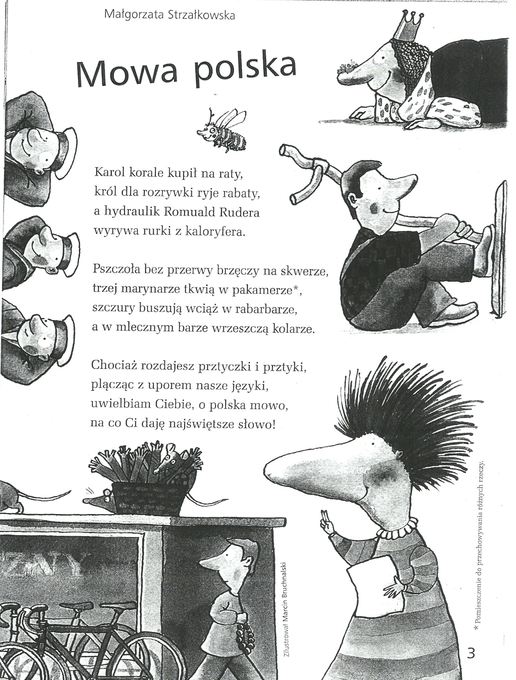
LOGOPEDIA
Polecenie 2.

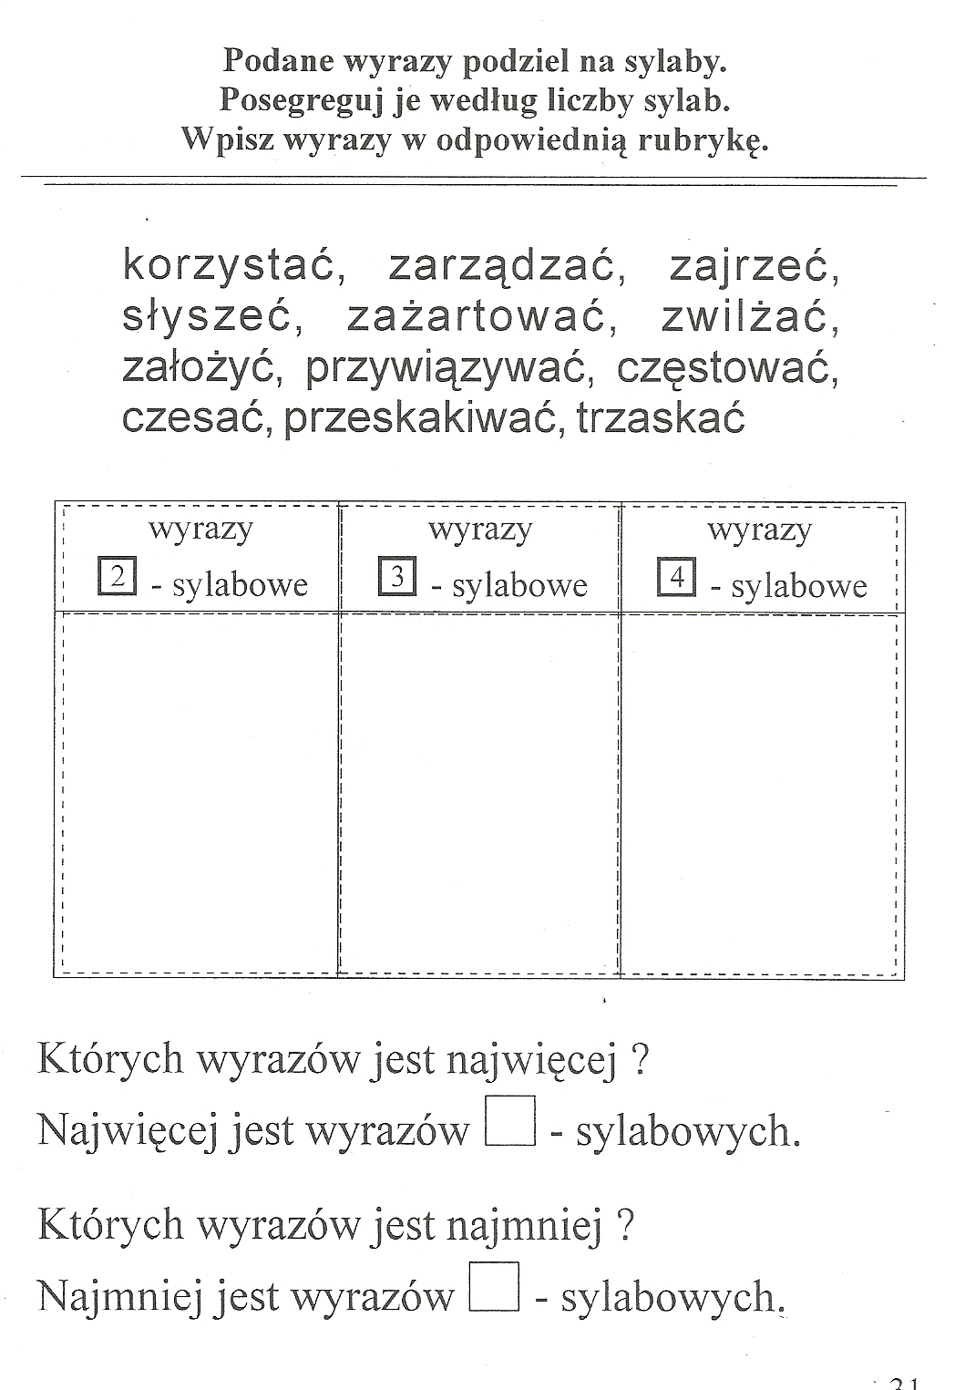

Prześlij wykonane ćwiczenia na podany adres. Zachowaj zeszyt / kartki.

